ATOMAT AT 830 NTE
Комбинированный вальцетокарный вальцефрезерный станок с ЧПУ
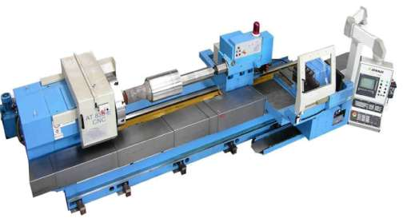

Высота центров над направляющими | 510 мм
Расстояние между центрами | 3000 мм
Обраб. диаметр над столом | 830 мм
Обраб. диам. над поперечным суппортом | 670 мм
Ширина стола | 810 мм
Количество направляющих | 4+1
Макс. вес заготовки между центрами без станины | 6000 кг

ПЕРЕДНЯЯ БАБКА
Торец шпинделя | ISO 702/I A1 размер 11”
Диаметр отверстия в шпинделя | 192 мм
Внутр. диам. переднего подшипника | 210 мм
Мощность привода гл. эл. двигателя на шпинделе | 40 кВт
Количество скоростей шпинделя | 2
Количество оборотов в мин. | 1-1000 об/мин
Мощность электродвигателя с большим пусковым моментом | 7кВт
Диапазон скоростей электродвигателя с большим пусковым моментом | 1-125 об/мин
Макс. усилие резки | N 32000
4-х кулачковый независимый зажимной патрон (чугунный) | ASA 11”

Передняя бабка с автоматическим переключением скоростей, гидравлически управляемая.
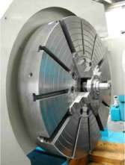
Шпиндель, валы и зубчатые колеса выполнены из высококачественного металла 18 Ni Cr Mo5, закаленного и отшлифованного. В шпиндельной группе установлены прецизионные подшипники фирмы TIMKEN, специально подобранные для данного типа работ. Гидростанция, включающая насос, фильтр, электроуправляемые клапана, манометр, редукционный клапан и др. в случае аварии отправляют сигнал на систему управления, позволяющую защитить работу станка. 4-х кулачковый патрон диаметром 700 мм, получающий вращение от двигателя переменного тока вентилируемого в комплекте с приводом системы защиты имеет возможность регенерации энергии. Бесступенчатая регулировка скорости вращения шпинделя. Система смазки с постоянным и контролируемым потоком подаваемой жидкости во все рабочие узлы завязана в логику работы станка.

ЗАДНЯЯ БАБКА
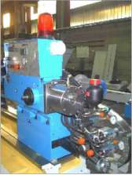
- Диаметр пиноли mm 160
- Перемещение пиноли mm 250
- Прижим/разжим задней бабки Автоматический
- Управление перемещением пиноли Моторизованное
- Управление перемещением задней бабки Моторизованное

Задняя бабка для этих станков специально разработана для уменьшения расстояния между центром и большими подшипниками, чтобы увеличить стабильность и избежать вибрации. Задняя бабка моторизирована и может управляться программируемым логическим контроллером. Автоматический механический прижим, так же как и автоматический гидравлический разжим также управляются программируемым логическим контроллером (PLC) с системами безопасности, которые предупреждают и посылают сигналы тревоги оператору, и производят остановку в случае некорректных операций. Перемещение пиноли также моторизовано, с двойным автоматическим гидравлическим прижимом, автоматическим гидравлическим. Система защиты дает оповещающий сигнал оператору и автоматическую остановку в случае некорректного действия. Задняя бабка оснащена системой автоматического контроля, позволяющего распознать удлинение детали во время работы и полностью контролируется
через PLC. Система смазки задней бабки завязана через PLC с дистанционным датчиком контроля давления.

Z - ось (продольная)
- Z перемещение (полезная длина обработки) mm 3000
- Подача мм/мин. 2÷3000
- Ускоренная поперечная мм/мин. 6000
- Силовой привод Двигатель переменного тока (бесщеточный)
Продольные направляющие защищены от стружки и охлаждение посредством телескопических крышек.
Направляющие для стола и каретки – высокочастотная закалка (прочность 450÷500 HB).
Продольное и поперечное перемещение кареток достигается посредством независимых бесщеточных эл. двигателей переменного тока с конвертерными приводами и тормозной системой с рециркуляционной шариково-винтовой парой.
Управляемый привод с регулировкой скорости. Система смазки завязана через PLC. Автоматический контроль при помощи дистанционного датчика давления. Ускоренная подача 6000 мм/мин, позволяющая сократить межоперационное время.

X - ось (поперечная)
- перемещение по оси Х мм 570
- Подачи мм/мин. 2÷3000
- Ускоренная поперечная мм/мин. 5000
- Силовой привод Двигатель переменного тока (бесщеточный)

Установленная мощность
- Мощность привода на шпинделе кВт 37
- Общая установленная мощность кВт 55
- Постоянный вращающий момент на двигателе оси Z Nm 27
- Постоянный вращающий момент на двигателе осиХ Nm 27
- Система возврата: кодирующее устройство для обеих осей

Габаритные размеры и веса
- Макс. длина. мм 8.000
- Макс. ширина. мм 2.900
- Вес станка без электрич. оборудования. тонн. 16.5

ЧПУ
-ЧПУ SIEMENS 840 D PCU 50 / PENTIUM 3, 1.2 GHz -256 Mb
-Панель подвесного типа с цветным экраном, сер. порт 31/2с накопителем на гибком магнитном диске, разъем питания для сервисной лампы (тип shuko)
-Электрическая панель – степень защиты IP54
-Удаленный ручной маховик
-Дискета 3.5”
-Модем для удаленной помощи

Технические характеристики оборудования для гравировки
Диаметр прутка 6-50 мм
Скорость вращения шпинделя (наклонная резьба) 0-500 об/мин
Скорость вращения шпинделя (горизонтальная резьба) 0-500 об/мин
Гравировка на валок (столько, сколько необходимо)
Угол гравировки - по выбору
Пропуск ребер - по выбору
Увеличение ребер - по выбору
Станок делает ребра в соответствии со всеми международными стандартами

1.1 Стандартная оснастка станка:
- Защита направляющих по всей длине
- Направляющие высокочастотной закалки
- Контрнаправляющие, покрытые антифрикционным материалом
- Каретка с применением сверхмощной револьверной головки
- Силовой привод (двигатель переменного тока (бесщеточный) 40кВт с соответствующим приводом (SIEMENS) для обработки
- электродвигатель переменного тока с большим пусковым моментом (бесщеточный) 6,7 с соответствующим приводом (SIEMENS) для гравировки и маркировки
- Устройство для шпинделя при использовании центра, имеющего Morse N. 6
- Электродвигатель переменного тока( бесщеточный) для осей с соответствующим приводом (SIEMENS)
- Трансмиссия без клиренса для обеих осей
- Автоматическая с таймером система смазки салазок
- N. 1 нулевая точка, изготовленная из закаленной стали, Morse конус N. 6
- Блок ЧПУ с кабелями, контактами и интерфейсом
- Электрооборудование с приводами и диагностической системой ЧПУ с дисплеем неисправностей
- Цепь кабелей
- Напряжение источника питания: 400 V. - 50 Hz - 3 Ph
- Рабочий свет и дискета 3,5”
- Вращающийся центр для задней бабки morse конус 6
- Кондиционер для эл. шкафа
- Предрасположение для системы охлаждения инструмента с электронасосом и предохранительным клапаном
-Гравировальная головка, установленная на салазках : это устройство не нужно убирать, когда станок работает как токарный
N. 1 комплект: инструкция по эксплуатации

Специальный главный двигатель:
В комбинированных станках одной из основных технических проблем для шпиндельных групп является необходимость высокой точности контроля вращения шпинделя, т.к. токарная и граверная операции нуждаются в двух абсолютно полярных спектрах скорости вращения. Граверная операция требует очень низкую скорость вращения. Две разные скорости вращения шпинделя не могут быть обеспечены только одним двигателем шпинделя. Для этого в комбинированных станках используется 2 двигателя для главного шпинделя. Один – для токарной операции, второй – для граверной. Вращение передается через зубчатую или ременную передачу. С тех пор, как граверная (даже более маркировочная) операция требует высокой точности и повторяемости позиционирования традиционные производители токарных станков используют следующие трюки (тормозное устройство на ременной передаче и др.) для уменьшения проскальзывания генерируемым трансмиссией, когда станок работает в режиме гравирования. В данном случае с таким решением невозможно защититься полностью от проскальзывания, невозможно добиться точности на повторяемых операциях – ЭТО МОЖЕТ БЫТЬ БОЛЬШОЙ ПРОБЛЕМОЙ. Известно, что даже маленькое проскальзывание может повлиять на инструмент с алмазным покрытием, работающих в режиме гравировки или маркировки. ATOMAT предлагает революционную концепцию: двигатель для гравировки и маркировки – это специальный двигатель, в котором ротор зафиксирован по основной оси и при помощи дигитального (цифрового) сигнала способен контролировать момент. Это позволяет защититься от любых проскальзываний, люфтов и гарантирует максимальную точность обработки и длительную эксплуатацию режущего инструмента.

Гравировальная головка
Гравировальная головка находится на салазках AT 830 NTE и нет необходимости ее убирать, когда станок работает, как токарный, т.о. экономится много времени и упрощается работа оператора.
При гравировке держатель инструмента и IMD (опция) нужно просто отодвинуть назад, не снимая и не разбирая никаких частей.

1.2 ДИСТАНЦИОННЫЙ СЕРВИС (TELE-SERVICE ASSISTANCE):
Во время периода гарантийного обслуживания станок будет оснащен модемом с соответствующим программным обеспечением. Это даст возможность вмешательства в ЧПУ и программируемый логический контроллер в случае необходимости.
Tele-service модем с адаптером и лицензией поставляется со станком бесплатно в течение всего периода гарантии
Сервис включает :
-Tele-service модем ( в соответствии с нашими стандартами )
-Адаптер для телефона
-Фидер - кабель для подключения к серийному интерфейсу PCU (программируемое устройство управления )
-Программное обеспечение для телесервиса на PCU (программируемое устройство управления )

1.3 ROLLWORK программное обеспечение
Новое ROLLWORK программное обеспечение для станков Atomat с ЧПУ основано на революционной концепции, позволяющее объединить программирование обработки специальных валов с программным обеспечением, предназначенным для стандартного набора.
Созданная для упрощения программирования ЧПУ на шлифовальных станках и во избежание ошибок во время правки, новое ПО включает базу накопительных данных, где roll data автоматически обновляется после каждой операции.
ROOLLWORK ПО было разработано фирмой ATOMAT, обеспечить Покупателей простым в использовании устройством, готовым к использованию любым оператором, даже необученному программированию ЧПУ. Операционная среда Windows, использующая стандартные типы диалогов, делает ПО знакомым для пользователей.

Предназначенная для работы на PCU 50, PENTIUM III 1,2 GHz, 256 Mb RAM, ПО включает:
- база накапливаемых данных
- интерфейс для программирования станка
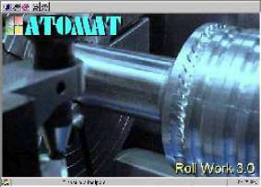

Визуальный интерфейс, для удобного и безопасного программирования на станке включает: математическое вычисление осуществимости заданной, и возможность запрограммировать на станке до 40 различных канавок для автоматической гравировки.

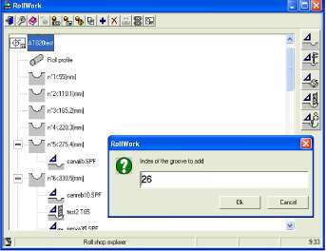

Программирование до 40 различных канавок

1.4 ПО ДЛЯ ИННОВАЦИОННОЙ И ЭКСКЛЮЗИВНОЙ СИСТЕМЫ ATOMAT’ S AL-CUT® SYSTEM
Это специально запатентованное программное обеспечение, позволяющее минимизировать рабочее время и улучшить качество обработки. В существующих rib cut systems стружка снимается за каждый проход в том случае, когда срезаемая площадь меньше начальной (первый проход) и больше конечной (последний проход) при подаче остающейся постоянной.
ATOMAT ALL-CUT SYSTEM работает с изменяемой скоростью подачи, позволяющей работать на максимуме вначале, чтобы минимизировать рабочее время, и минимуме в конце, чтобы улучшить качество обрабатываемой поверхности. Рабочая зона и снимаемый материал в данном случае сопоставимы в оценочных параметрах, что позволяет сократить операционное время обработки и продлить срок жизни режущего инструмента. Во время граверной операции рабочий инструмент работает только двумя сторонами (передней и левой или правой только) для улучшения свойств резания.
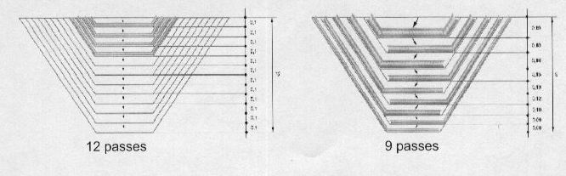

1.5 RE-SY: ИННОВАЦИОННАЯ СИСТЕМА ВОЗОБНОВЛЕНИЯ
Инновационное ПО возобновит программу на Вашем станке с момента, когда произошла внезапная остановка, без перезапуска цикла с самого начала.

2.0 Оборудование, поставляемое по специальному заказу

2.1 ACD®: Устройство автоцентрирования
или AMCD®: АВТОИЗМЕРИТЕЛЬНОЕ ИЛИ ЦЕНТРИРУЮЩЕЕ УСТРОЙСТВО

Автоматическое центрирующее устройство для простого, быстрого и точного центрирования канавок.

2.2 IMD® : ВСТРОЕННОЕ МАРКИРОВОЧНОЕ УСТРОЙСТВО
IMD ® это новое встроенное маркировочное устройство для автоматического маркирования вала.
IMD ® управляется тем же визуальным интерфейсом, использующимся для гравировальных операций. Ввод параметров маркировки чрезвычайно прост:

2.3 Конвейер для уборки ОТХОДОВ

Конвейер для уборки отходов с закрытой подвесной конвейерной лентой, приводимый в движение зубчатым редуктором. Система включает резервуар для восстановления смазочно-охлаждающей жидкости и насос для системы охлаждения инструмента. Насос подает 30 л/мин и достигает макс. давления 1MПa (10 бар). Конвейер приводится в движение вручную или с помощью ЧПУ.

2.4 APC - AUTOMATIC PROFILE CONTROL (Автоматический контроль профиля)
Токарные станки AT 830 E CNC могут быть оснащены Automatic Profile
Control Device (системой автоматического контроля профилирования) В этом случае ПО ROLLWORK также может контролировать профильную обработку и библиографировать данные.
Подобное устройство обеспечивает мгновенную обратную связь проблем обработки, и гарантирует, что канавки – в соответствии с чертежами.
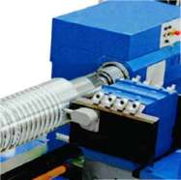
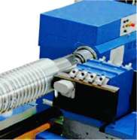

Электронный датчик, управляемый центральным ЧПУ станка, может автоматически и быстро проверить профиль канавки во время процесса шлифования. Собранные данные обрабатываются компьютером для позиционирования канавки, и проверки профиль канавки. Выходные данные сразу же доступны оператору. Выходные данные могут быть напечатаны или храниться в папке для процедуры контроля качества.
Проверка profile проводится путем капельного анализа. Количество пунктов для тестирования выбирается оператором. Выходные данные покажут изначальный groove profile, его допустимое отклонение и позиционирование проверенных пунктов для незамедлительного анализа результатов. Эти же данные могут быть напечатаны.

3.0 БЫСТРОИЗНАШИВАЕМЫЕ ДЕТАЛИ

4.0 ЗАПАСНЫЕ ЧАСТИ ДЛЯ 1 ГОДА ЭКСПЛУАТАЦИИ

5.0 ОБУЧЕНИЕ НА ТЕРРИТОРИИ ЗАКАЗЧИКА
Мы рекомендуем минимум 10 рабочих дней для запуска станка и обучения персонала. Обучение и запуск должен быть запланирован заранее, по крайней мере за 30 дней. Они включают:
А. Контроль установки, включая позиционирование и выравнивание
Б. Подключение и запуск станка.
С. Обучение персонала операциям фрезерования, гравирования и маркирования, а также правилам работы со станком.
Д. Требуемое время – 2 недели (10 рабочих дней)
Е. С Вашей стороны требуется один механик и 1-2 человека для помощи, на весь период установки станка (3-5 дней), и 1 электрик.
Ж. Место установки станка и фундамент нужно предварительно подготовить в соответствии с инструкциями, которые будут высланы Покупателю.
Обучение не включает программирование, но включает готовый пакет с программой
Rollwork.

6.0 ЦЕНЫ УСЛОВИЯ ПРОДАЖИ

УСЛОВИЯ ПРОДАЖИ

7.0 ГАРАНТИЯ

ГАРАНТИЯ НА МЕХАНИЧЕСКУЮ ЧАСТЬ :
Продавец гарантирует, что поставляемое по контракту оборудование будет без каких-либо механических дефектов, изготовлено из высококачественных материалов и сконструировано на основе последних технических достижений. Если любые из деталей, поставляемого по контракту оборудования, исключая быстроизнашиваемые детали, будут иметь механические дефекты в течение 12 месяцев с момента поставки, Продавец отремонтирует или заменит их быстро, как это только возможно, согласно его опыта, и за его счет.
Срок действия гарантии:
Гарантия на поставляемое оборудование будет иметь силу лишь только в том случае, если оборудование корректно установлено, эксплуатируется и обслуживается Покупателем строго в соответствии с инструкцией по эксплуатации, предоставленной Продавцом. В случае самовольного вмешательства Покупателя в любые узлы станка без письменного уведомления и подтверждения данного действия Продавцом, гарантия автоматически перестает действовать. Гарантия включает в себя бесплатную замену или ремонт дефектных частей, включая компенсацию расходов Покупателя по их транспортировке Продавцу.

ГАРАНТИЯ НА ЭЛЕКТРОННОЕ ПО :
Продавец гарантирует дистанционный сервис в течение 12 месяцев на проблему, связанные с ПО посредством TELE-SERVICE.

СРОК ДЕЙСТВИЯ ГАРАНТИИ:
В случае самовольного вмешательства Покупателя без письменного уведомления и подтверждения данного действия Продавцом, гарантия автоматически перестает действовать.

ГАРАНТИЯ НА ЭЛЕКТРОННОЕ ТЕХНИЧЕСКОЕ ОБЕСПЕЧЕНИЕ :
The ELECTRONIC HARDWARE гарантирован фирмой SIEMENS на 12 месяцев с даты поставки.

СРОК ДЕЙСТВИЯ ГАРАНТИИ:
В случае самовольного вмешательства Покупателя без письменного уведомления и подтверждения данного действия Продавцом, гарантия автоматически перестает действовать.
Фундамент для станка будет подготовлен Покупателем, согласно инструкции Продавца. Станок должен быть незамедлительно разгружен и складирован у Заказчика в сухом, защищенном от пыли месте.
Температурные условия хранения: +5⁰С + 40⁰С. Монтаж станка должен быть произведен в чистом помещении без пыли при температурном режиме +10⁰С + 40⁰С. Температурный режим при эксплуатации должен быть +10⁰С + 40⁰С.

Дополнение 1: IMD ® Встроенное маркировочное устройство: основные черты и преимущества
Atomat разработал новое IMD® (Встроенное маркировочное устройство), которое устанавливается на новые модели станков AT830 NTE CNC.
Это устройство представляет собой огромный прогресс в нанесении идентификационных знаков на вал. Это – фрезерный инструмент, установленный на рабочей головке станка AT830 NTE CNC. Используя ЧПУ, возможно маркировать валы быстро и точно любой буквой, цифрой или знаком. Преимущества использования IMD® вместо обычной E.D.M. (Electro Discharge Machine) :

• Автоматическая маркировка вала после гравирования в одном цикле, без перемещения валов к EDM маркировочному станку.
• Этот простой визуальный интерфейс доступен для программирования операций гравирования и маркирования.
• Маркировка и гравировка хранятся в памяти компьютера для удобного использования и повторения операции.
• Последовательное уменьшение инструментальной оснастки: все буквы, цифры или знаки могут наноситься тем же инструментом.
• Система фрезерования и компьютеризированное управление операцией без ручного центрирования позволит выпустить высококачественный конечный продукт, и по форме и по глубине.
• Нет риска поломки of Carbide breakage как при процессе EDM, т.к. при использовании нового маркировочного средства IMD® операция маркировки производится механическим инструментом.

• Стоимость маркировки может быть значительно снижена :
- Новое IMD® - это меньшее вложение денег в сравнении с обычными маркировочными приспособлениями EDM. Стоимость инструмента обычно значительно ниже в сравнении с электродами для станков EDM.

- Экономия времени и стоимости оператора: время маркировки будет значительно сокращено, т.к. не нужно перемещать вал и т.к. система маркировки IMD ® намного быстрее, чем обычная EDM.

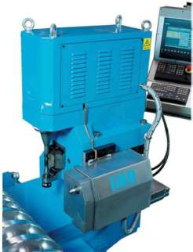
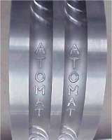

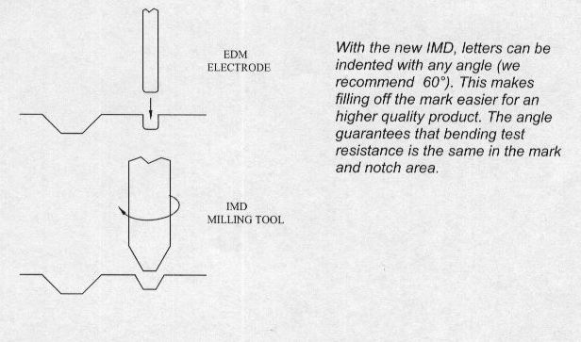

ДОПОЛНЕНИЕ 2: Новая система возобновления программы

Отключение электроэнергии и ПАДЕНИЕ НАПРЯЖЕНИЯ:

КОШМАР ДЛЯ ОПЕРАТОРОВ ЧПУ
Когда происходят подобные проблемы – цикл станка, управляемого ЧПУ, внезапно прерывается и должен быть начат с самого начала. При автоматической гравировке нескольких канавок, это означает потерю времени.
Новая система возобновления программы RE-SY для станков AT830 NTE CNC позволяет продолжить работу при любых обстоятельствах. В случае падения напряжения, отключении электроэнергии или перезагрузке станка, запрограммированный цикл может продолжиться с того момента, когда он был прерван путем нажатия YES в соответствующем окне, появившемся на экране

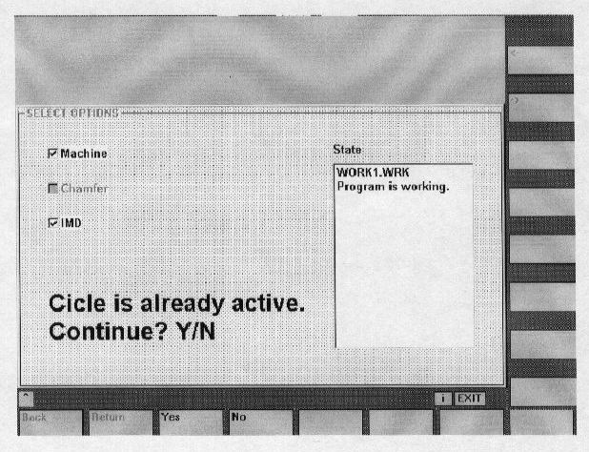

ДОПОЛНЕНИЕ 3: АВТОЦЕНТРИРУЮЩЕЕ УСТРОЙСТВО

2.5 СЕКУНДЫ
ОБЩЕЕ ВРЕМЯ, ТРЕБУЮЩЕЕСЯ ДЛЯ ЦЕНТРИРОВАНИЯ ОДНОЙ КАНАВКИ ПРИ ПОМОЩИ НОВОГО АВТОЦЕНТРИРУЮЩЕГО УСТРОЙСТВА.

0.005 MM
ТОЧНОСТЬ ПОЗИЦИОНИРОВАНИЯ ИНСТРУМЕНТА ВДОЛЬ ОСИ ВАЛА ПРИ ПОМОЩИ НОВОГО АВТОЦЕНТРИРУЮЩЕГО УСТРОЙСТВА

0.01 ⁰
ТОЧНОСТЬ ВРАЩЕНИЯ ВАЛА К ЦЕНТРУ ИСХОДНОГО РЕБРА ПРИ ПОМОЩИ НОВОГО АВТОЦЕНТРИРУЮЩЕГО УСТРОЙСТВА

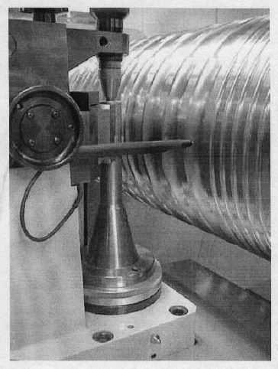
Какую бы канавку не нужно было бы гравировать, ее центрирование еще никогда не было такой быстрой и точной.

Новое автоцентрирующее устройство поставляется по запросу на все новые станки Atomat AT 830 NTE CNC, а также может быть установлено на все станки, находящиеся в работе.

ДОПОЛНЕНИЕ 4:
СКОЛЬКО ВЫ МОЖЕТЕ СЭКОНОМИТЬ, ИСПОЛЬЗУЯ ИНСТРУМЕНТ С 15% СОДЕРЖАНИЕМ КАРБИДА НА ФИНИШНЫХ ОПЕРАЦИЯХ?
До сегодняшнего времени это не практиковалось, т.к. на существующих гравировальных станках используется инструмент с 30% содержанием карбида.
Сегодня при помощи нового фрезерно-гравировального станка AT820 E CNC и эксклюзивной системы AL-CUT, даже 15% binder TC валы могут гравироваться без проблем и легко маркироваться при помощи встроенного маркировочного устройства.

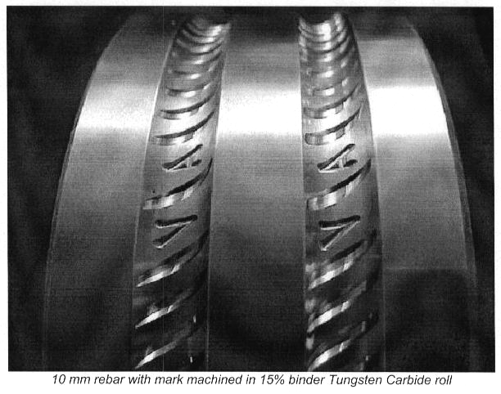

ДОПОЛНЕНИЕ 5:

ИСКУССТВО ГРАВИРОВАНИЯ
Мы рады представить Вам самые последние разработки в станках ATOMAT:

СИСТЕМА AL-CUT®: Эта инновационная система резки для альтернативной дорожки и регулируемой скорости инструмента во время операции гравирования была разработана в середине 1999 г. Этот продукт был установлен на новый станок AT820 E CNC весной 2000г. и одновременно он был усовершенствован через систему Atomat Teleservice на других станках, работающих во всем мире. При помощи этой эксклюзивной системы время гравировки сокращается до 30

IMD®: Проект по установке ВСТРОЕННОГО МАРКИРОВОЧНОГО УСТРОЙСТВА (IMD) на станки AT820 E CNC, начался в 1997г. Окончательный прототип был успешно испытан и одобрен на Atomat после 2 лет проектирования и испытаний, и сейчас доступен как на новых станках, так и на станках, находящихся в эксплуатации. Покупатель получает вал полностью гравированный и точно маркированный на одном и том же станке без риска поломки.

RE-SY®: Новая система возобновления программы RE-SY на станках AT820 E CNC,
позволяет продолжить работу на станке при любых обстоятельствах. В случае отключения электроэнергии, падения напряжения или перезагрузке станка, запрограммированный цикл может быть возобновлен с того момента, когда был прерван.

ДОПОЛНЕНИЕ 6:

Новый Автоматический Rebar Chamfering
CBS: Corner Breaking System
Международный рынок все чаще и чаще требует сглаживания краев при гравировке, чтобы усовершенствовать сопротивление усталости. Например, чтобы отвечать стандартам DIN488,
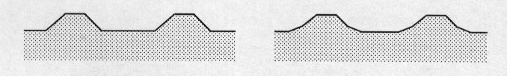

до сих пор эта операция на серповидных прутках проводилась только вручную. Благодаря этой инновационной системе эта операция сейчас выполняется автоматически на станке AT820 E CNC.
Это означает:
- Последовательность всех граверных и токарных операций , чтобы отвечать всем стандартам.
- Снижение себестоимости: больше не нужно человеко-часов для повторной операции шлифования вручную.
- Экономия времени: быстрая операция для более высокой ежедневной производительности.

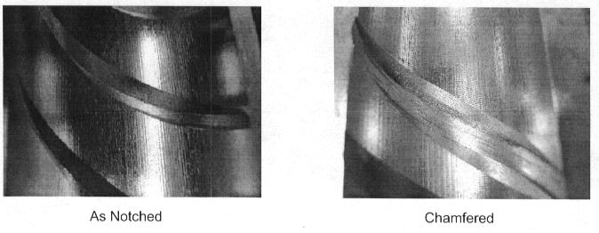

ДОПОЛНЕНИЕ 7:
АВТОМАТИЧЕСКАЯ СИСТЕМА ИЗМЕРЕНИЯ И УСТРОЙСТВО ЦЕНТРИРОВАНИЯ

ЭВОЛЮЦИЯ

ЦЕНТРИРОВАНИЕ КАНАВКИ

ЦЕНТРИРОВАНИЕ ПРИ ГРАВИРОВКЕ

ИЗМЕРЕНИЕ ГЛУБИНЫ ГРАВИРОВКИ

АВТОМАТИЧЕСКИЙ КОНТРОЛЬ ИЗНОСА ИНСТРУМЕНТА

КОМПЕНСАЦИЯ

